【思政领航】安全应急学院召开第六次学生代表大会、第六次研究生代表大会时间：2023-09-29
2023年9月23日下午14:30，武汉理工大学安全科学与应急管理学院第六次学生代表大会、第六次研究生代表大会在玉成楼602、603智慧教室隆重召开。学院党委副书记王珺，研究生辅导员、研究生会指导老师周聪聪，本科生辅导员、学生会指导老师杜奥迪，24名本科生代表、17名研究生代表参加会议。开幕式由安全应急学院第五届研究生会主席团成员鲜于甘可主持。
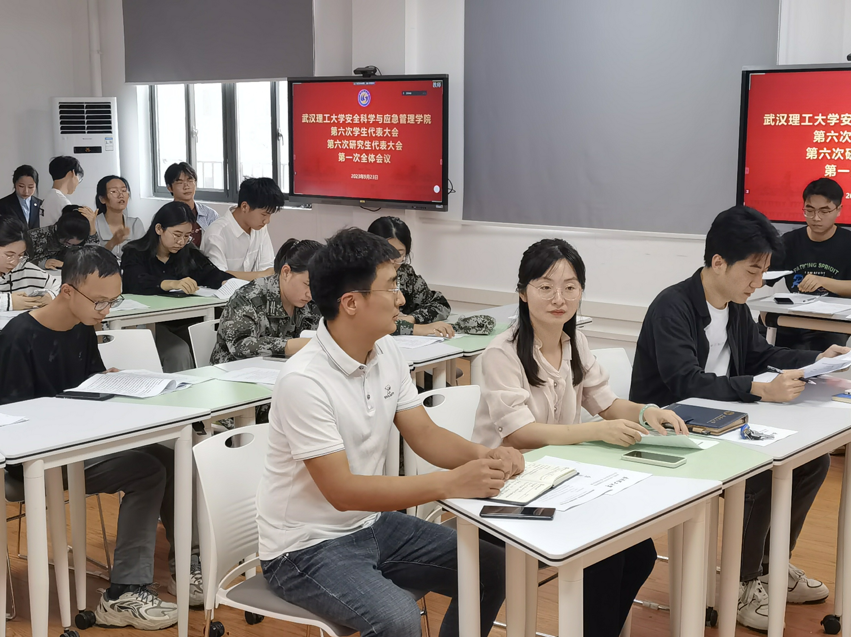
大会在庄严的国歌声中开幕。学院党委副书记王珺在大会上致辞，她对大会的召开表示热烈祝贺，对学生会、研究生会紧围绕学院中心工作，全面践行服务宗旨，在思想引领、实践育人、权益维护、组织建设等方面开展的一系列形式多样、内容丰富的工作表示肯定与认可。她代表学院党委对安全应急学院学生会、研究生会接下来的工作提出期望，希望全体学生骨干对自身工作提出更高要求，在学生工作中不断提升个人能力；明确每一位学生骨干在组织中的定位，突出强调作为学生骨干应具备的奉献精神与服务意识，在讲话的最后她预祝此次大会取得圆满成功。
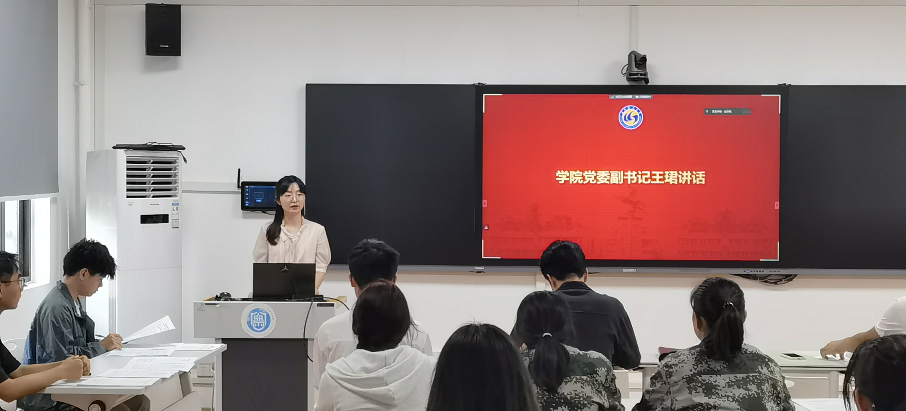
随后，丁一倩同学代表安全应急学院学生会做第六届学生会、研究生会工作报告。对学生会、研究生会组织在思想引领、队伍建设、组织管理、文化推进及科研服务等方面的成就进行回顾，并从牢记立德树人使命强化思想政治引领、坚持问题导向改革创新进一步改进运行机制、坚持学生主体地位进一步服务同学成长成才三方面对未来进行展望。
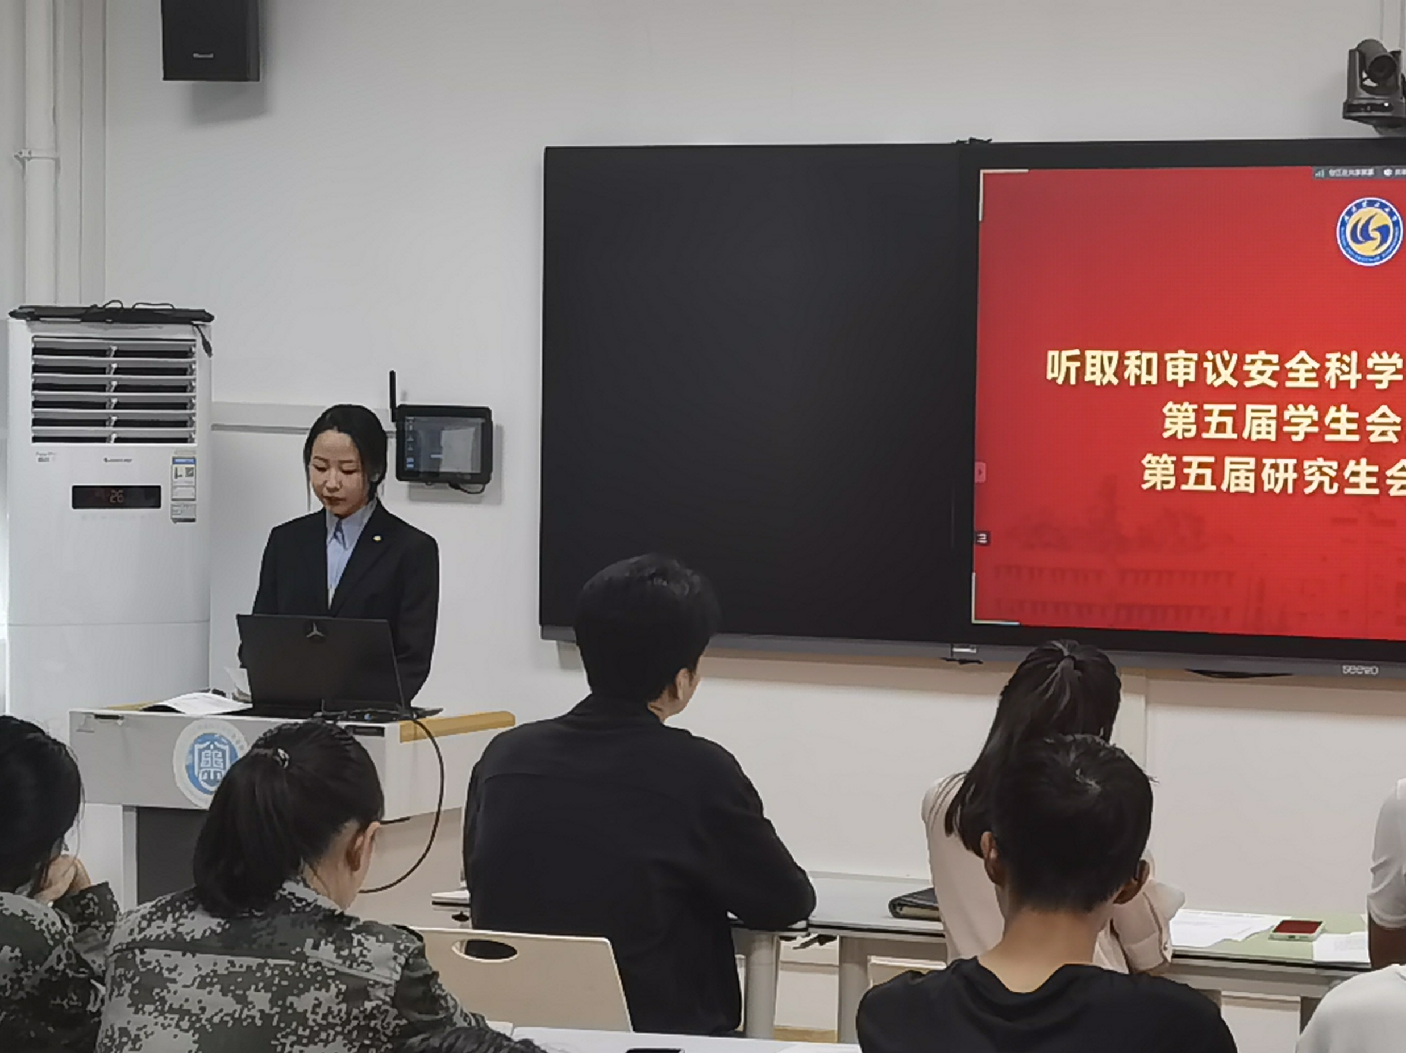
最后，大会选举环节，代表们认真听取和审议工作报告，讨论大会总监票人和计票人名单、大会选举及表决办法。经全体学生代表选举，石东昊、阿加古丽·赛尔哈孜、胡洋当选新一届安全应急学院学生会主席团成员；杨喻涵、钟杰、赵晟轩当选新一届安全应急学院研究生会主席团成员。
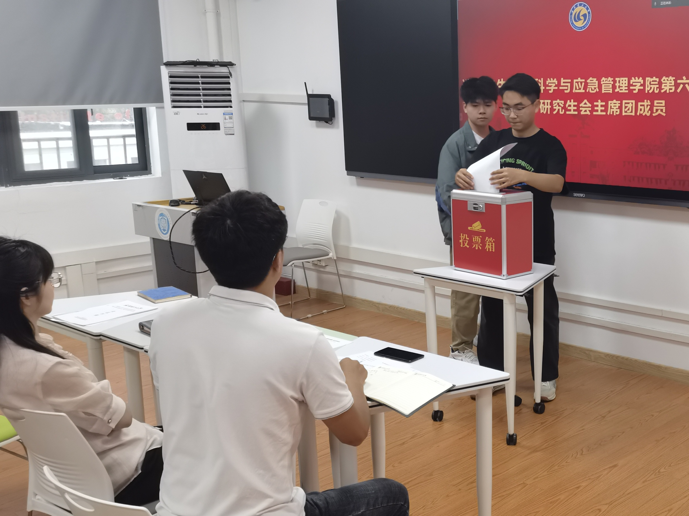
同时，大会还选举产生了安全应急学院出席参加武汉理工大学第十次学生代表大会、第十次研究生代表大会的代表人选，以及武汉理工大学第十次学生代表大会、第十次研究生代表大会安全应急学院常任代表候选人预备人选名单。
本次大会是在国内深化学联学生会改革的重要时间节点召开的一次重要会议。今后，安全应急学院学生会、研究生会将在校党委的坚强领导和校团委的悉心指导下，继续坚持“全心全意为同学服务”的宗旨，带领广大同学勇挑重担、踔厉奋发、勇毅前行，在担当中历练，在尽责中成长，在实现中华民族伟大复兴的征途上奋力前进，以昂扬的姿态书写无愧于时代的壮丽篇章。
通讯员:池文杰
编辑：鲜于甘可 丁一倩
审核：王 珺 杜奥迪

